Padre Secondo Brunelli crs
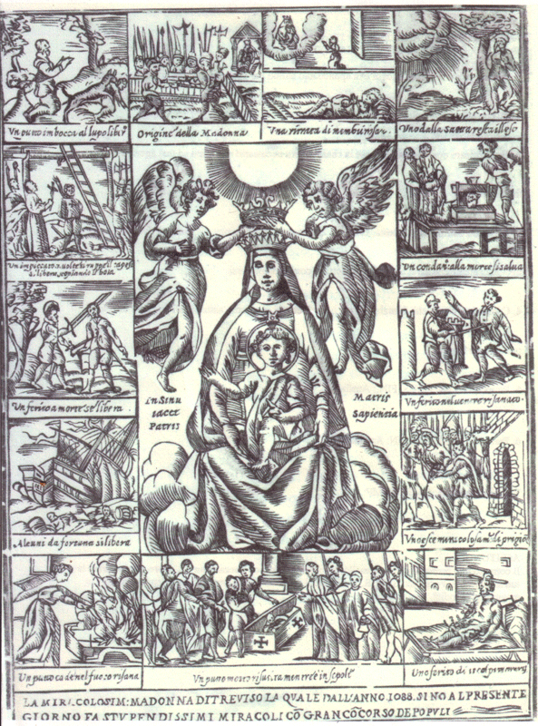
LA MIRACOLOSA IMAGINE
MADONNA DI TREVISO
la quale dall’anno 1088 sino al presente giorno
fa stupendissimi miracoli
con gran concorso de populi.
Mestre 21.11.2021
Alcune brevi annotazioni

- Probabilmente alla pubblicazione del libro di B. Guidoni, Miracoli più segnalati fatti dal grande Iddio per intercessione di Maria Vergine raccolti dal D. B. Guidoni padovano Can. Reg., Treviso 1597, si deve collegare la distribuzione di questa immagine.
- La citazione, In sinu Matris jacet Sapientia Patris appariva nella cosidetta Madonna feriale, sempre esposta al pubblico. Quella originale fose mostrata solo su richiesta e … con offerta.
- Si può circoscrivere meglio il periodo della sua diffusione grazie alla testimonianza, nel processo di canonizzazione di San Girolamo, 17.10.1614, del priora del monastero di S. Alvise, Suor Corona Venier. Afferma di aver sentito da Suor Gregoria Miani, nipote di San Girolamo, morta il 19.1.1599: “ Mi ricordo che una volta fu portata da Treviso un’imagine miracolosa della beata Vergine qui al monastero da uno che ne vendeva; et attorno di essa erano descritte alcume lettere, che raccontavano un miracolo occorso a questo santo padre, ma non ho memoria che sorte di miracolo fosse. Et mi ricordo che detta suor Gregoria mi disse che il miracolo di quella beata Vergine era occorso particolarmente al detto santo suo barba, cioè al padre Gierolamo Miani predetto “.
Le sottolineature evidenziano esattamente particolari di questa immagine: uno esce miracolosamente di prigione.
Quanto sentito dalla priora, Corona Venier, risale … “ intorno 19 in 20 anni che mi disse queste cose “, cioè, primi anni del 1590.

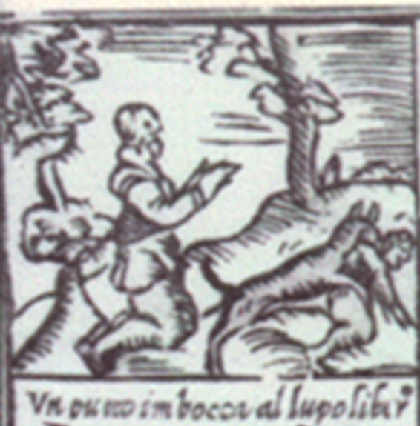

Come dui putti furono liberati dalli luppi miracolosamente.
Advendo mandato Francesco Buso da Villorba due soi figlioli a pasto cum li porci, veneno doi luppi et preseno detti putti, uno de quali fu mangiato tutto, salvo che la testa. Et portando via, l’altro, disse queste parole, O Vergine Maria adjutame. Et immediate lo luppo lo pose in terra. Item il lupo lo prese in bocha per portarlo via. Et pur il putto diceva, Oh Vergine Maria adiuteme. Et il luppo il ripose di nuovo in terra. Adeo ch’el luppo, a tanto invocare la Madonna, il luppo lo poneva in terra, adeo ch’el luppo si partite, et lassò il putto con molte ferite de denti in la testa, stracitato il volto. Lo padre, da poi, fece fare una statua, et celebrar alcune messe, tenendo certo che la Madonna quello miracolo qual adjuto, et libera tutti quelli che, ne bisogni et necessità la invocano con bon core, come fece a questi putti, la quale sempre sia laudata et ringratiata. Amen.
Come uno altro fu liberato da uno luppo. 1530
A tutti li fedelil si notifica quale, avendo Vin.o Zan, paese di trevisano, uno suo figlio mandato in pascolo cum alcuni buoi, vene il luppo rabbioso et affamato, et saltò sulle spalle al deito putto et, buttato in terra, lo pigliò per il collo, strascinandolo via. Et lui comengiò a gridar, Vergine Maria adjutame, et li boi li andavano detro, et uno per banda, et le corne combatevano a tanto, ch’el luppo lassò il putto, qual si mise a scampare. Et di nuovo il luppo ritornò et lo piglia, et più il putto cridava, O Vergine Maria adjutame, et li buoi ancora lo diffendevano con li corna. Alla terza, lo luppo il lassò, et venne il putto a casa, et li fu trovato 14 piage in la testa per li denti dil luppo. Et perché ne li nostri pericoli la Vergine Maria che saremo adjutati et liberati dalla morte dell’anima et del corpo. Il padre adunque dil putto fece far la statua et celebrar messe, rendendo grazie alla Beata Vergine del recuperato figliuolo, del pericolo era incorso per il luppo.

… circa al sopra ditto anno del MLXXXVIII accade, in simili battaglie Aquilegiensi contra Veneti, essere mortiferamente feriti li sopraditti Signori Conti da Camino, li quali, venendoli a memoria come molte delli giochi duellari, che nel predicto loco di Borgo nuovo, nella città Trivisana, si facevano, essendo grandemente ferito, et ricorendo alle preci et suffragi della Beata Vergine, per la memoria della effigie sua, in esso loco depinta, erano alla propria sanità felicemente restituiti; con tutta quella devotione che poteva, alla ditta imagine si raccomandorno. Non fu tarda la B. Vergine a ricevere le loro supplichevoli preci, che, fra poco spacio di tempo, alla primitiva integra sanità del corpo si ritrovarono restituiti. Et ritornando a Trevisi, avanti quella imagine prostrati, le debite gratie che poterono renderne, a ognuno, che udire volesse, il miracolo della ricevuta sanità narrando. In memoria del quale, esso capitello, in forma di piccolo sacello o capelleta, cum lo altare, redussero. A piedi di essa imagine la loro effigie agiongendo.

Come uno ferito a morte guarite.
adì 14 marzo
Essendo ferito Pompeo da Polcenigo, territ.o de Friul, da uno suo inimico de una spada, una stocha sotto la testa dextra, botta mortale, con gran effusione di sangue, et molta li habundò nel corpo, sta che li Medici lo deteno per morto. Et lui, con divoto core, ricorse al soffragio della Madona, et facto voto venir a visitar questa sua miracolosa Immagine, et di far celebrar una messa, et portar una statua, in giorni 18, senza dotori et febre, miracolosamente guarito. Et li medici et tutti, stupendo, disseno che era stato miracolo de la Madona, et non per humano adiuto. La quale sempre sia lodata. Amen.

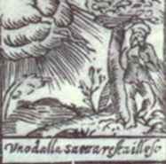

1533. adì 4 zugno.
Come la saetta dette a’ uno et non morse.
Mirabilis Deus in sanctis suis, dice il Propheta. Ecco, Sp.li lectori, se il nostro Signor Idio sempre è promptissimo in sovenire alle miserie nostre, et exaudir nui altri peccatori, maxima quando cum pio et humile core recorremo alla sua dulcissima sua madre. Come hora ne dimostra il presente miracolo. Levandosi uno gran temporal, essendo in montagna con bestiame al pascolo, Zaniacomo del conta’ de Celana, diocese feltrina, se ritrasse a uno fagaro con dui carri appresso li piedi, al qual li de’ una saetta sul capo, et dui zoso per la spalla zancha, et li va zoso per la persona fina alli piedi, tanto che questo tocco brusa panni, calze et caena et, perché haveva li piedi uno sopra l’altro, li brusò ambi due piedi, et brusò li due cani li erano apresso, et salta sulla man dextra, et li brusò la man. Lo meschino restò apogiato a quello fagaro duro como uno legno ,et megio, come uno carbon, et ritrovato da sui compagni, fu portato sopra uno caro come morto a casa sua, et fatte molte pruvision per farlo rivenir ,et non fo ordine. Fu iudicato morto, et preparato tutto per sepelirlo. Fo cum bona fede et lachrime ricomandato alla Madona, et, fatto voto far dir messe, venir qui et presentar una tavoletta a questa miracolosa figura della Madona, cominciò a rinvenire, et miracolosamente risuscitar.. Et vene lui in persona, mostrò lo corpo suo a nui fratti, et a multe persone, in testimonio della verità et ad perpetuam rei memoriam.

1514
Come uno fo liberato dalla forca.
Per confusion delli indevoti, et a consolation deli devoti della madre de Dio onipotente, el si dechiara uno stupendo miraculo. Praticando qui a questo loco miraculoso uno Jacobo, albanese, et vedendo queste statue con diverse ferite, si feva devotion la Madonna facese simili miraculi et gratie: Et atribuiva alli fratti, questi segni, et ferite che vedeva, dicendo esser arte fratesca, che per cavar denari, et far venir elemosine, facevan far loro la statua, et li mettevano le ferite come a loro parevano. Per divina disposition, questo mal homo, ritrovandosi fuori di questa terra, in uno certo loco, fece tanto mal che meritò finir la sua misera vita su la forca. Essendo menato ad essere apicato, in mente la derision, et poca fede havea habuto, in li miraculi haveva visto in questo sancto loco. Et molto dolendosi della sua poca fede et divotione habuta in la Madonna, et chiamato in colpa et dicendo credere esser verissimi miraculi fatti dalla Madonna: et essendo più vicino alla morte che alla vita, dimandò aiuto, et gratia alla Madonna, lo liberasse, da quella obscura et ignominiosa morte, promettendo esser fidelissimo suo divoto. Et con gran fede et divotione, visitar lo suo sancto loco et presentar una tavoletta, et far dir messe a honor della gloriosa Vergine Maria. Et cusì fu liberato miraculosamente: Et satisfece il voto, et fo divoto della Madonna.

Alli 6 di novembre 1555.
Mastro Giovanni m. da Comano, della villa dello Masso della Zodogana, sul territorio di Treviso, falsamente di furto accusato, et giudicato alla forca, si raccomandò alla gloriosa vergine di Treviso, et tre volte cadde rotto il capestro, et l’ultima volta il boia, caduto insieme, subito crepò. Onde egli, sodisfatto il suo votto, ha portato il capestro et la fede di meser Alisandro canceliere, del signor Nicolò Mandruzzi, et racontato il caso, in presentia di M.o Benitto Triviggiano barbiere et di Pasquale di Batistin di Spineda et di molti padri.

Come uno ferito a morte cun una zancha et manarin.
Guarite. 1502.
Se li antiqui et gentili hystoriographi tanto si sono affaticati da narrare con sui versi qualche mirabil cosa, operata da li loro fallaci dei, quanto magiormente nui Christiani dovemo esser diligenti in descriver le gratie operate da Idio, per meriti della madre de gratia Maria Vergine. La qual hora ha volesto exaudir le pie preci, et clamor del meschin Sambino da Castelfranco, habitava in le bastie. El qual, ferito atrocemente, et lassato quasi per morto per due ferite di roncha sopra la testa, et per ferite due mortale sul collo de due manarini, et un’altra di uno spontono nella schiena, sì che, abbandonato da ogni humano ajuto, se invodò a questa miracolosa madona Vergine Maria, ed pristina ricevette la sanità corporal. Et vene qui,offrendo quanto che lui haveva fatto in voto.

Come alcuni furono liberati da una gran fortuna di mare,
adì 13 marzo1532.
Ritrovandosi una marcelliana de ser Alexio Vianello, carca de olio, sopra Quarner, con una gran fortuna, per la quale perseno il timon, arbore et velle, et tre giorni, et tre notti stetino persi. Et da tre ore fina alle 9 stetino ingalonati, con la banda sotto acqua. Et vene una onda di mare et rompette la banda, apritte le porte et fondò la barcha in navilio. Perseno botta di olio n.o …, et molta roba. Et vedendosi, per modo di dir, tutti morti, ognun In modo che non potevano fugir il morir, ricorseno alla gloriosa virgine Maria, firmo porto de salute. Promettendo visitar in camisa, discalzo, a piedi nudi, lo suo miracoloso locho di Treviso, far celebrar messe, et portar do tavolette. Vene lo patron, et Nicolò buranello et Nicolò griego, et narrò lo miraculo, innumerabili gratie al altitonante Iddio, et alla Virginella Maria. Amen.

Come uno patricio veneto fu liberato.
MDXI
Ritrovandosi messer Hieronimo Miani gentilhomo Veneto Provededor in Castelnovo de Friulo con 300 fanti fo circundato de uno grande exercito della maestà cesarea, non si volendo rendere. Dappoi dato molte bataglie fo preso lo castello, et tagliati tutti gli homini a pezzi, lo Provededor fo posto in cepi, in uno fondo di torre facendo la sua vita in pan et acqua; essendo tutto aflitto et mesto per la mala compagnia li venia fatta, et tormenti dati, havendo sentito nominar questa Madonna di Treviso con humil cor a Lei se aricomanda, promettendo visitar questo suo loco miraculoso, venendo discalzo in camisa, et far dir Messe. Statim li appare una donna vestita de bianco havendo in man certe chiave: et li disi: Tolti queste chiave et apri li ceppi et torre, et fuge via. Et bisognando passar per mezzo lo esercito de soi inimici et non sapendo la via di Treviso, si trovava molto di mala voglia. Item si raccomandò alla Madonna che gli desse ajuto a uscire dello esercito con la vita;.et gli insegnasse la via di venir qui. Et statim la la Madonna lo pigliò per mano, et lo menò per mezzo li inimici che niuno vide niente. Et lo menò alla via de. Et come puotè veder le mura della terra, disparve. Et lui proprio contò questo stupendo miracolo. Et per aver mantenuto la fede alla sua patria Veneta, et haver combatuto virilmente, et per forza esser stato preso, fo confermato Signor per anni 30 in quello Castello, dappoi ricuperato dalla Signoria Veneta.

Come uno de Treviso ferito a morte ricevette la sanità, 1508.
Acciò che le gratie da Idio concesse a nui mortali per meriti dilla sua sanctissima matre Vergine Maria non stiano nascosti, ma siano manifestati a nostra eruditione, et incitamento del ben far, ogni divoto letore considera con diligentia questo miraculo, operato dalla Regina dil cielo verso messer Francescho venetian, vaziner qui in Treviso. Il quale, facendo alle coltellate cum uno suo inimico, in borgo de sancti Quaranta, fu ferito atrocemente, sì che, cadendo in terra et stando in galon per levarsi, il ditto suo inimico li riforzò un’altra botta con gran furore, sì che lo tagliò quasi a traverso. Dove, venendoli fora li interiora, il meschino, havendo uno grembiale davanti, e meglio che el potè, riposse dentro li interiori sui, et andò a casa. Et ,essendo da ognuno datto per morto, con lachrime et singulti dimandò la gratia della sua sanità alla gloriosa madona sancta Maria magior di Treviso, pregandola gli concedesse tanta gratia. Unde, facto tal voto, di giorno in giorno andò migliorando, et finalmente fu risanato, rendendo le gratie debite a Idio, et sua Madre, che l’haveva liberato da tanto infortunio.

1533, adì 23 luio.
Come la saeta dette a un puto et risuscitato.
Essendo in campagna uno fiolo de ser Zuane Bertezan, della pieve de Soligo, diocese Trivisana, de età de anni XVII, adì 18 Zugno 1533, li dette una saetta su la spalla zancha, et li passò per tutto lo brazo, et li andò zo per la gamba fina alli piedi, et tanto quanto l’ha tocho, tanto brusà et rotto tutto el suo corpo brustolà, et tutto venne negro de ch’el ditto putto restò morto. Et uno homo, il qual li era a presso, statim per spavento et paura passò, passò di questa vita all’altra, la horrenda fuga de ditta saetta. Portato ditto putto a casa da certe persone lì vicine, et posto in letto, fu da ognuno iudicato morto. Et facto votto dal padre di presentarlo qui a questa gloriosa et miracolosa Madona et far celebrar al suo altare una messa, immediate el putto rivene, et resuscitò, et levà sano, et disse, Padre andiamo a casa, la Madona mi ha resuscità. Et a casa fece una orina negra come indine ,inchiostro, et fece alcuni vermi morti, che parevano fussero stati cotti. Dove che il padre cum il putto fu qui et et mostrò a molti il corpo suo, qual in vero pareva rotto, et non era anchor saldato dove li cominzò dar la saetta. Agnoletto, al presente official in Treviso, lo condusse alla sacristia et m. Philippo muraro, et m.o Vincenzo, putto et molte altre persone, vitteno et udittono il tutto come era successo. Quali tutti rendetteno molte gratie allo eterno Idio, alla Immaculata madre de’ peccatori

Come una putta stette tre giorni morta poi risuscitata.
Essendo morta una puttina de anni 3 de uno Venetiano, et stata così morta per spacio de giorni tre, et non potendo il padre et la madre sua tollerar, né haver patientia, per esser unica figliuola, continuò chiamando et incocando la Madre di gratia et consolatione de peccatori, che pregasse el suo caro et unico figliolo Jesu Christo, cui li piacque a renderli viva la sua diletta figliolina, come già fece alla povera vidova, quale si portava alla sepoltura. Da molte continue et longe preci ei ottenne la gratia de la Regina di Cieli, et essa fantolina ritornò viva, come in pristino era. Et in segno di tanto stupendo miracolo, fece fare una statua et de panni medesimi della putta la vestiro, ( et come essa madre alla Regina ponesse ), et insieme anco la cassa nella quale era posta; offerse a questo suo templo, et fece celebrar certe messe, rengraziando la Madre de’ tribulati et del Universo, alla quale sia gloria et laude per infinita secula seculorum. Amen. Questo ancora con molti altri si abrusiorono. ( riferimento all’incendio del 1528 )
Come uno fu datto per morto et per miracolo revissò
adì 7 marzo 1531
Noto sia a tutti devoti della Madonna come Bernardin da Bre’ de Valsugana, havendo havuta grande infermità, stette morto per 4 hore, havendo et li sui preparati le cose necessarie per la sua sepultura. Sua madre lo vodò alla Madona, che quella, in tal extremità, il volesse aiutare et darli vita. Promettendo che, subito fusse sanato, far ch’el visiterebbe questo exuberante locho de gratie et miracoli, et far celebrar una messa a laude de la madre de Cristo. Et per gratia sua fo resanato. Et personalmente vene qui e raccontò il successo del caso seguito. Laus omnipotenti Deo.

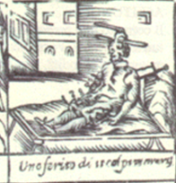
Como fo ferito et et li cascò le budelle in terra.
Sopra una festa, appresso la chiesia di Sancta Sofia, loco in Treviso, in borgo de Sancta Maria maggiore, lottando molti perseno, come è solito delle ditte Ville, quamvis non sia laudabil cossa. Si cominciò uno rumore grandissimo, nel quale fu ferito uno m.o Sego ( Franc.o ), qual stantiava appresso la bastia et Sancto Thomaso, cum uno zonetone nel fiancho, et taglioli la panza di una gran ferita, adeo che le budelle, per ditta ferita, li cascavano in terra. Subito recordossi che la gloriosa Vergine Maria mai abbandona quelli, che cum cuore humilmente la invoca, promettendo, s’el fugiva de quella infermità, et per tal ferita non morisse, de poner in sua Chiesia una statua, et far celebrare alcune messe. Dove chi instesso li messe le sue budelle a la propria camisa et portarle a casa, et in brevi giorni, fazendo la diligente cura li medici, cum lo adiuto de Dio et della imaculata Vergine, fu fatto sano. Et satisfece all’invodo, come promisso, refferendo infinite gratie alla imacolata Madre di Christo, la quale sia benedetta in secula dei secoli. Amen. Et questo si brusò. Incendio del 1528

